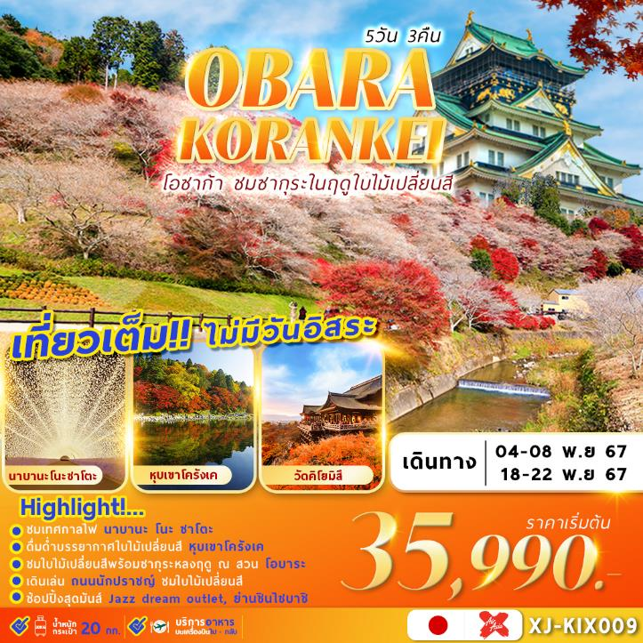

**กำหนดการเดินทาง**

***ราคาขายเป็นราคาโปรโมชั่นไม่มีราคาเด็ก***

/ **INFANT เด็กอายุต่ำกว่า 2 ปี ราคา 6,000 บาท / ท่าน**

**ไม่ใช้ตั๋วหัก 10,000 / ท่าน // ทิปไกด์ 2,000 บาท / ท่าน**

|  |  |  |  |
| --- | --- | --- | --- |
| ช่วงการเดินทาง | ผู้ใหญ่พัก ห้องละ 2 ท่าน | พักท่านเดี่ยว จ่ายเพิ่ม | จำนวนที่นั่ง |
| 4 – 8 พ.ย. 67 | 35,990.- | **8,000.-** | **35** |
| 18 – 22 พ.ย. 67 | 35,990.- | **8,000.-** | **35** |

|  |  |  |  |  |
| --- | --- | --- | --- | --- |
| **วันที่** | **รายการทัวร์** | **มื้ออาหาร** | | |
| **เช้า** | **กลางวัน** | **ค่ำ** |
| **วันแรก** | **สนามบินสุวรรณภูมิ ( กรุงเทพฯ )**  **XJ 612 BKK – KIX (01.15 – 08.40)+1** |  |  |  |
| **วันที่สอง** | **สนามบินสุวรรณภูมิ – สนามบินคันไซ – ปราสาทโอซาก้า – Jazzdream Mitsui Outlet – Nabana No Sato – เมืองกิฟุ** |  |  | **–** |
| * **HASHIMA DAILY HOTEL หรือเทียบเท่า** |
| **วันที่สาม** | **เมืองกิฟุ – พิพิธภัณฑ์มีดเซคิ - หุบเขาโครังเค – สวนโอบาระ – DUTY FREE – ย่านชินไซบาชิ – เมืองโอซาก้า** |  |  | **–** |
| * **SHINSAIBASHI HIGASHI CRYSTAL HOTEL หรือเทียบเท่า** |
| **วันที่สี่** | **เมืองโอซาก้า - อาราชิยาม่า – ป่าไผ่ – สะพานโทเก็ตสึเคียว –**  **ถนนนักปราชญ์ – วัดคิโยมิสึ – เมืองเก่าฮิกาชิยาม่า – เมืองโอซาก้า**   * **SHINSAIBASHI HIGASHI CRYSTAL HOTEL หรือเทียบเท่า** |  |  | **–** |
| **วันที่ห้า** | **เมืองโอซาก้า – สนามบินคันไซ – สนามบินสุวรรณภูมิ (กรุงเทพฯ)**  **XJ 613 KIX – BKK (09.55 – 14.20)** |  | **–** | **–** |

**22:00** พร้อมกันที่สนามบินสุวรรณภูมิชั้นระหว่างประเทศขาออก (ชั้น 4) เคาน์เตอร์ **สายการบินแอร์เอเชีย เอ็กซ์**กับเจ้าหน้าที่ที่คอยต้อนรับและอำนวยความสะดวก ณ บริเวณหน้าเคาน์เตอร์

**วันที่สอง สนามบินสุวรรณภูมิ – สนามบินคันไซ – ปราสาทโอซาก้า – Jazzdream Mitsui Outlet – Nabana No Sato – เมืองกิฟุ**

**วันแรก กรุงเทพฯ – สนามบินสุวรรณภูมิ**

**01.15**  **ออกเดินทางจากกรุงเทพฯ โดยสารการบิน *แอร์เอเชีย เอ็กซ์ เที่ยวบินที่ XJ 612***

**(ใช้เวลาเดินทางประมาณ 6 ชั่วโมง เวลาท้องถิ่นเร็วกว่าประเทศไทย 2 ชั่วโมง**

***\*\*\* หมายเหตุ : เคาน์เตอร์เช็คอินปิดบริการก่อนเวลาเครื่องออก 60 นาที และไม่มีประกาศเตือนผู้โดยสารขึ้นเครื่อง ดังนั้นผู้โดยสารจำเป็นต้องพร้อม ณ ประตูขึ้นเครื่องก่อนเวลาเครื่องออกอย่างน้อย 45 นาที \*\*\****

**สายการบิน AIR ASIA X ใช้เครื่อง AIRBUS A330-300 จำนวน 377 ที่นั่ง จัดที่นั่งแบบ 3-3-3**

**ตั๋วเครื่องบินเป็นตั๋วกรุ๊ปสำหรับคณะทัวร์ ระบบของสายการบินจะทำการแรนดอมที่นั่ง ซึ่งไม่สามารถล็อกหรือเลือกระบุที่นั่งได้**

**หากลูกค้าต้องการเลือกระบุที่นั่ง ทางส ายการบินมีบริการอัพเกรดที่นั่ง**

**(ค่าบริการเป็นไปตามที่สายการบินกำหนด)**

**น้ำหนักกระเป๋า** 20 **กก./ท่าน ขึ้นเครื่อง 7กก./ท่าน หากต้องการซื้อน้ำหนักกระเป๋าเพิ่ม ต้องแจ้งล่วงหน้าก่อนเดินทาง** 7 **วันทำการ**

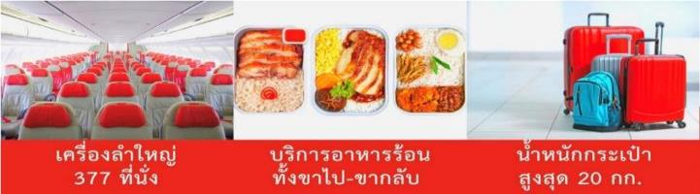**กรุณาปรับนาฬิกาของท่านเป็นเวลาท้องถิ่นเพื่อสะดวกในการนัดหมาย)**

**08:40**  **ถึง สนามบินคันไซ ประเทศญี่ปุ่นดินแดนอาทิตย์อุทัย**

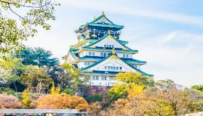 **หลังผ่านพิธีศุลกากรและตรวจคนเข้าเมืองพร้อมรับสัมภาระเรียบร้อยแล้ว**

นำท่านเดินทางสู่ **ปราสาทโอซาก้า** ***(ด้านนอกไม่รวมค่าเข้า)*** ถูกสร้างขึ้นในช่วงครึ่งหลังของศตวรรษที่ 16 เพื่อเป็นที่พำนักของโทโยโทมิ ฮิเดโยชิ ผู้รวมญี่ปุ่นให้เป็นหนึ่งเดียวในสมัยนั้น ใช้เวลาตั้งแต่เริ่มก่อสร้างจนถึงเสร็จสมบูรณ์ยาวนานกว่า 16 ปี เป็นปราสาทขนาดใหญ่ที่กลายเป็นหนึ่งในสัญลักษณ์ของญี่ปุ่น

**กลางวัน รับประทานอาหารกลางวัน ณ ภัตตาคาร**

เดินทางสู่ **Jazzdream Mitsui Outlet** เอาท์เล็ตมอลล์ที่มีจํานวนร้านค้ามากที่สุดในญี่ปุ่น สินค้าที่นี่จําหน่ายในราคาลด 30% – 70% จากราคาปกติ มีศูนย์อาหารและลานกิจกรรมอยู่หลายจุดเหมือนกับเป็นธีมพาร์คแห่งหนึ่ง อิสระให้ท่านได้หาของถูกใจเป็นของฝาก ของที่ระลึก

จากนั้นนำท่านสู่ **Nabana No Sato** เป็นสถานที่ท่องเที่ยวยอดนิยมซึ่งมีพันธุ์ดอกไม้สวยงามมากมายหลากหลายกว่า 40 ชนิด รวมไปถึงซากุระ ทิวลิป และคอสมอส ที่เบ่งบานตามฤดูกาล ทั้ง 4 ฤดู ทำให้เราสามารถชมความงามของดอกไม้ได้ตลอดทั้งปี พิเศษยิ่งขึ้นในช่วงฤดูหนาวที่นี่จะมีการจัดงานประดับไฟที่ยิ่งใหญ่ที่สุดในญี่ปุ่น รวมไปถึงการประดับไฟในอุโมงค์ยาว 200 เมตร “The Tunnel of Lights” นอกจากนี้ภายในสวน ยังมีร้านอาหารไว้คอยต้อนรับนักท่องเที่ยวอีกด้วย

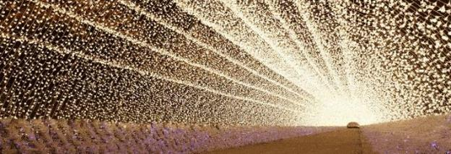

***ค่ำ *** อิสระรับประทานอาหารค่ำตามอัธยาศัย \*\*\****

**🛏 ที่พัก HASHIMA DAILY HOTEL หรือเทียบเท่า**

**วันที่สาม เมืองกิฟุ – พิพิธภัณฑ์มีดเซคิ - หุบเขาโครังเค – สวนโอบาระ – DUTY FREE –**

**ย่านชินไซบาชิ – เมืองโอซาก้า**

**เช้า รับประทานอาหารเช้า ณ ห้องอาหารของโรงแรม**

**พิพิธภัณฑ์มีดเซคิ** หรือ เซคิฮาโมโนะ สถานที่ที่แนะนำกระบวนการผลิตดาบญี่ปุ่น มีดทำครัวและกรรไกรตัดเล็บ ที่ผลิตในผลิตในเมืองเซคิ ที่นี่มีโรงตีดาบ ที่คุณสามารถดูและแม้กระทั่งสัมผัสประสบการณ์ตีดาบญี่ปุ่นแบบดั้งเดิม อีกทั้งยังมีมีดและกรรไกรครัวเรือนแบรนด์ของทางร้านเองที่ให้ท่านสามารถเลือกซื้อเลือกหาได้อีกด้วย

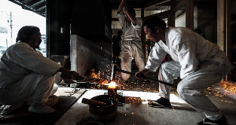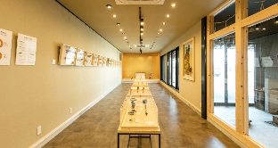

**กลางวัน รับประทานอาหารกลางวัน ณ ภัตตาคาร**

จากนั้นเดินทางสู่ **หุบเขาโครังเค** หุบเขาใกล้นาโกย่าที่ขึ้นชื่อว่าเป็นหนึ่งในจุดชมใบไม้เปลี่ยนสีที่ดีที่สุดในภูมิภาคชูบุ หุบเขาที่ปกคลุมไปด้วยต้นไม้กว่า 4,000 ต้นที่เปลี่ยนเป็นสีแดงและสีเหลือง แต่งแต้มสีสันให้กับพื้นผิวของแม่น้ำโทโมเอะอย่างสวยงาม เพลินกับทัศนียภาพที่สวยงามราวกับเดินอยู่ในอุโมงค์ต้นเมเปิ้ล พร้อมชมสีสันในฤดูใบไม้ร่วง ร่วมกับทิวทัศน์ของแม่น้ำและสะพาน Taigetsukyo สีแดงฉาน อีกหนึ่งจุดถ่ายภาพยอดนิยมของ Korankei ***(ระยะเวลาการเปลี่ยนสีขึ้นอยู่กับสภาพอากาศ)***

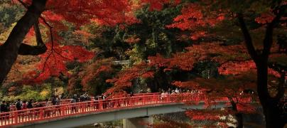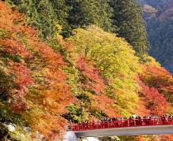

เดินทางสุ่ **สวนโอบาระ** เมืองโทโยต้า ชมความงามของ **ชิกิซากุระ** ณ Senmi Shikizakura no Sato ***(ระยะเวลาการเปลี่ยนสีขึ้นอยู่กับสภาพอากาศ)*** มีความหมายว่า “ซากุระสี่ฤดู” ที่ผลิบานทั้งในฤดูใบไม้ผลิและฤดูใบไม้ร่วง ถูกปลูกไว้กว่าหมื่นต้น ทัศนียภาพที่สามารถชมสีชมพูของชิกิซากุระที่บานในฤดูใบไม้ร่วง ใบไม้เปลี่ยนสีสีแดงสด และหมู่แมกไม้เขียวขจีในบริเวณนั้นพร้อม ๆ กันได้ เป็นการผสมผสานที่งดงามอย่าง

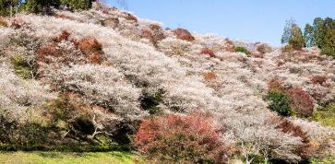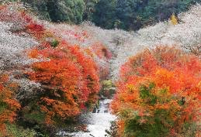

อิสระช้อปปิ้งร้าน **DUTY FREE** สินค้าแบรนด์เนมปลอดภาษี ทั้ง เสื้อผ้า น้ำหอม ต่างๆมากมาย ตามอัธยาศัย

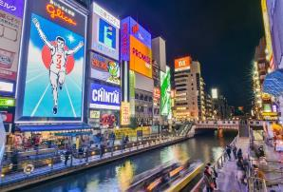**ย่านชินไซบาชิ** ย่านช้อปปิ้งชื่อดังของโอซาก้า มีร้านค้าเก่าแก่ ปะปนไปกับร้านค้าอันทันสมัย และสินค้าหลากหลายรูปแบบทั้งสำหรับเด็กและผู้ใหญ่ เป็นย่านแสงสีและบันเทิงชั้นนำแห่งหนึ่งของนครโอซาก้า อีกทั้งยังมีร้านอาหารทะเลขึ้นชื่อมากมาย ซึ่งเสน่ห์ อย่างหนึ่งคือ ร้านจะประดับประดาร้านของตนด้วยแสงไฟนีออนซึ่งดัดทำให้เป็นรูปปู กุ้ง และปลาหมึก ซึ่งนักท่องเที่ยวให้ความสนใจและแวะถ่ายรูปกันเป็นที่ระลึกอย่างมาก

**ค่ำ *\*\*\* อิสระรับประทานอาหารค่ำตามอัธยาศัย \*\*\****

**🛏 ที่พัก SHINSAIBASHI HIGASHI CRYSTAL HOTEL หรือเทียบเท่า**

**เช้า รับประทานอาหารเช้า ณ ห้องอาหารของโรงแรม**

**วันที่สี่ เมืองโอซาก้า - อาราชิยาม่า – ป่าไผ่ – สะพานโทเก็ตสึเคียว – ถนนนักปราชญ์ –**

**– วัดคิโยมิสึ – ย่านเมืองเก่าฮิกาชิยาม่า – เมืองโอซาก้า**

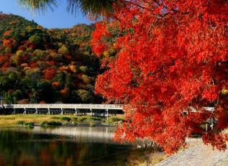จากนั้นนำท่านเดินทางสู่ที่ **อาราชิยาม่า** ซึ่งเป็นสถานที่ท่องเที่ยวยอดนิยมของชนชั้นสูงสมัยก่อน แม้เวลาจะผ่านไปเนิ่นนาน แต่อาราชิยาม่าก็ยังคงบรรยากาศไม่ต่างจากเดิมเลย **โดยเฉพาะเทศกาลแห่งฤดูซากุระบานและใบไม้เลี่ยนสี จะเป็นสถานที่ท่องเที่ยวเลื่องชื่ออีกแห่งที่นักท่องเที่ยวทั้งชาวญี่ปุ่นและต่างชาติจะต้องไม่พลาดมาเยือน** จากนั้นนำท่านชมความสวยงาม ร่มรื่นของทิวไผ่อันเขียวขจีนับหมื่นต้นตลอดข้างทาง ณ **ป่าไผ่** (Bamboo Groves)เป็นเส้นทางเดินเล็กๆที่ตัดผ่านในกลางสวนป่าไผ่ สามารถเดินเล่นให้บรรยากาศที่แปลกและหาได้ยาก ไม่ไกลกันนำท่านชม **สะพานโทเก็ตสึเคียว** ซึ่งชื่อของสะพานนี้แปลว่า **“สะพานข้ามสู่ดวงจันทร์”** ยังเป็นสัญลักษณ์ของเมืองอาราชิยามาอีกด้วย Sato

***(ระยะเวลาการเปลี่ยนสีขึ้นอยู่กับสภาพอากาศ)***

**กลางวัน รับประทานอาหารกลางวัน ณ ภัตตาคาร**

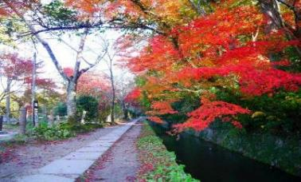นำท่านสู่ **ถนนนักปราชญ์** (THE PHILOSOPHER’S PATH) ทางเดินหินที่ยาวขนานไปกับทางน้ำสายเล็กๆ สองข้างทางเต็มไปด้วยบรรยากาศใบไม้เปลี่ยนสีที่เรียงรายกันอยู่นับร้อยต้น เป็นอีกจุดหนึ่งที่ผู้คนนิยมกันมากในการมาชมใบไม้เปลี่ยนสีของทุกปี ความยาวขอทางเดินนักปราชญ์นั้นยาวประมาณ 2 กิโลเมตร โดยต้นทางอยู่ที่วัดกินคะคุจิ (วัดเงิน) และทอดยาวไปจะสุดทางคือวัดนันเซนจิ ที่มาชื่อทางเดินนี้ได้มาจากท่านนิชิดะ คิทาโร่ ซึ่งเป็นนักปราชญ์ที่มีชื่อเสียงเป็นอย่างมากของญี่ปุ่น โดยท่านได้ใช้เส้นทางนี้เป็นประจำเพื่อเดินไปยังมหาวิทยาลัยเกียวโต ผู้คนจึงตั้งชื่อทางเดินแห่งนี้ตามท่าน อิสระให้ท่านชมความงดงามและเก็บภาพความประทับใจตาม อัธยาศัย

***(ระยะเวลาการเปลี่ยนสีขึ้นอยู่กับสภาพอากาศ)***

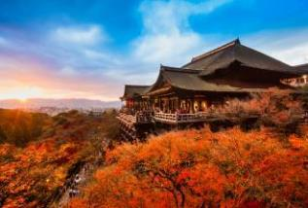นำท่านเดินทางสู่ **วัดคิโยมิสึ** วัดที่สร้างขึ้นบนเนินเขาโดยการใช้ท่อนซุงนำมาวางเรียงกันและได้รับการยกย่องให้เป็นมรดกโลกอีกแห่งหนึ่ง นำท่านนมัสการสิ่งศักดิ์สิทธิ์และดื่ม “น้ำศักดิ์สิทธิ์สามสาย” ที่เชื่อว่าเมื่อดื่มแล้วจะประสบความสำเร็จสามด้านคือ “ชื่อเสียง เงินทองและสุขภาพ”

จากนั้นนำท่านเดินทางสู่ **ย่านเมืองเก่าฮิกาชิยาม่า** เต็มไปด้วยบ้านเรือนที่ได้รับการอนุรักษ์ไว้และส่วนมากเปิดเป็นร้านค้า คาเฟ่ และร้านอาหารสำหรับผู้มาเยือน ทุกท่านสามารถช้อปปิ้งของที่ระลึกหรือโมจิ ของขึ้นชื่อของสถานที่แห่งนี้ หรือจะเป็นกระ ดาษซับมัน Yojiya ที่มีชื่อเสียงของเกียวโต ***(ระยะเวลาการเปลี่ยนสีขึ้นอยู่กับสภาพอากาศ)***

**ค่ำ *\*\*\* อิสระรับประทานอาหารค่ำตามอัธยาศัย \*\*\****

**🛏 ที่พัก SHINSAIBASHI HIGASHI CRYSTAL HOTEL หรือเทียบเท่า**

**วันที่ห้า สนามบินคันไซ – สนามบินสุวรรณภูมิ ( กรุงเทพฯ )**

**เช้า รับประทานอาหารเช้า ณ ห้องอาหารของโรงแรม**

**สมควรแก่เวลานำท่านเดินทางสู่สนามบินคันไซ**

**09.55**   **ออกเดินทางจากสนามบินคันไซ โดยสารการบิน *แอร์เอเชีย เอ็กซ์ เที่ยวบินที่ XJ 613***

**14.20**  ถึง **สนามบินสุวรรณภูมิ กรุงเทพฯ** โดยสวัสดิภาพ พร้อมความประทับใจมิรู้ลืม

*************************************************

**ประกาศสำคัญ:** รับเฉพาะผู้มีวัตถุประสงค์เพื่อการท่องเที่ยวเท่านั้น ค่าทัวร์ที่จ่ายให้กับบริษัท เป็นการชำระแบบจ่ายชำระขาด และบริษัทได้ชำระให้กับสายการบินและสถานที่ต่างๆ แบบชำระขาดเช่นกันก่อนออกเดินทาง  ฉะนั้นหากท่านไม่ได้ร่วมเดินทางหรือใช้บริการตามรายการไม่ด้วยสาเหตุใด หรือได้รับการปฏิเสธการเข้าหรือออกนอกเมืองจากประเทศในรายการ (ประเทศไทยและประเทศญี่ปุ่น)  ทางผู้จัดขอสงวนสิทธิการคืนเงินรวมทั้งค่าตั๋วเครื่องบินให้แก่ท่าน

**บริษัทขอสงวนสิทธิ์และแจ้งให้ผู้ใช้บริการทราบว่า :** โปรแกรมและรายละเอียดของการเดินทางอาจมีการเปลี่ยนแปลงได้ตามความเหมาะสม โดยไม่ต้องแจ้งให้ทราบล่วงหน้า ทั้งนี้ขึ้นอยู่กับ การจราจร สภาพอากาศ และเหตุสุดวิสัยต่าง ๆ ที่ไม่สามารถคาดการณ์ได้ล่วงหน้าโดยทางบริษัทฯจะรักษาผลประโยชน์และความปลอดภัยของผู้เดินทางเป็นสำคัญและไม่สามารถเปลี่ยนเป็นเงินได้ **การบริการของรถนำเที่ยว ตามกฎหมายของประเทศญี่ปุ่นกำหนดไว้วันละ 10 ชั่วโมง ไม่สามารถขับเกินเวลาได้** ทางมัคคุเทศก์และพนักงานขับรถ จะจัดโปรแกรมให้ตามความเหมาะสมกับเวลา และต้องขึ้นอยู่กับสภาพการจราจรในวันเดินทางนั้นๆ อาจเปลี่ยนแปลงโดยมิต้องแจ้งให้ทราบล่วงหน้า

**บริษัทฯ ขอสงวนลิขสิทธิ์ กรณีผู้เดินทางมาจากต่างจังหวัดหรือต่างประเทศ** และจะทำการสำรองตั๋วเครื่องบินหรือยานพาหนะอื่นๆเพื่อใช้ในการเดินทางมาและกลับ ณ สนามบิน ทางบริษัท จะไม่รับผิดชอบค่าใช้จ่าย เนื่องจากเป็นค่าใช้จ่ายที่นอกเหนือจากโปรแกรม

**กรณีพัก 3 ท่าน/ห้อง ทางโรงแรมจะทำการเสริมเตียงให้เท่านั้น** การเสริมเตียงจะขึ้นอยู่กับนโยบายของโรงแรมนั้นๆ (บางโรงแรมใช้เตียง SGL ในการเสริมเตียง บางโรงแรมจะใช้ฟูกในการเสริมเตียง) **กรณีที่ห้อง TRP เต็ม ทางบริษัทอาจจะต้องปรับไปนอนห้องพักสำหรับ 1 ท่าน 1 ห้องและสำหรับ 2 ท่าน 1 ห้อง**

**กรณีท่านที่ต้องการ ห้อง Double Room (เตียงใหญ่ 1 เตียง) ทางโรงแรมที่ญี่ปุ่นจะมีไม่มาก ทางบริษัทจะทำการ Request ให้ก่อน หากไม่ได้ ทางบริษัทจะจัดเป็นห้อง TWIN (เตียงแฝด) ให้สำหรับ 2 ท่าน**

**บริษัทฯ ขอสงวนลิขสิทธิ์ กรณีผู้เดินทางมาจากต่างจังหวัดหรือต่างประเทศ และจะทำการสำรองตั๋วเครื่องบินหรือยานพาหนะอื่นๆเพื่อใช้ในการเดินทางมาและกลับ ณ สนามบิน ทางบริษัท จะไม่รับผิดชอบค่าใช้จ่าย เนื่องจากเป็นค่าใช้จ่ายที่นอกเหนือจากโปรแกรม**

